Муниципальное казенное общеобразовательное учреждение "Шаласинская средняя общеобразовательная школа"
368560, РД, Дахадаевский р-н, с. Шаласи, e-mail: shalasi.school@mail.ru

14.02.2020г. проведена мероприятие "Урок Мужества" посвященное выводу войск с территории Афганистана.
«Афганистан – наша память и боль».
Цель:
- формирование гражданского самосознания подростков;
- ознакомление учащихся с причиной ввода советских войск в Афганистан;
- воспитание чувства уважения и сострадания к защитникам.
Всего на мероприятии приняли участие -115 чел:
-педагоги -12чел;
-ученики -100чел;
-приглашенные -2 чел. Воины интернационалисты не афганских событий (Чеченских событый).
- Сценарий. «Афганистан – наша память и боль».
- Фото отчет:
- 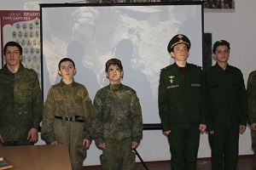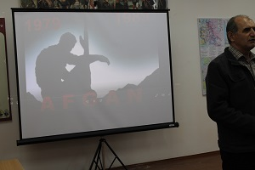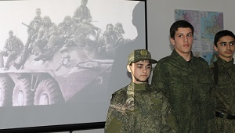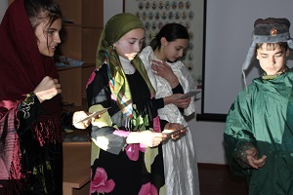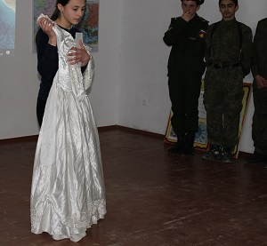
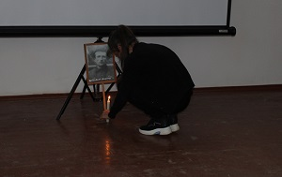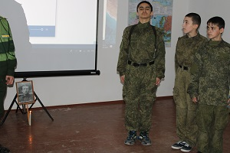
- Конкурс подделок.
- 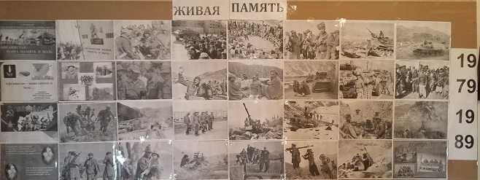
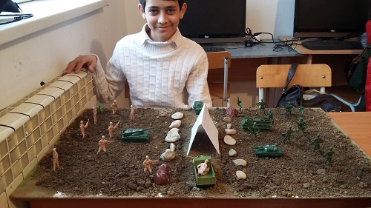 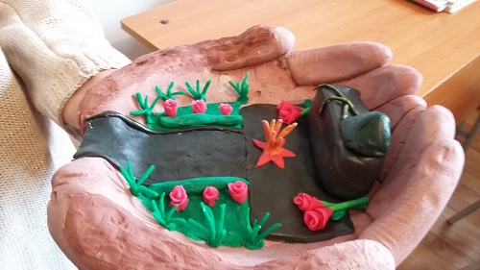Общешкольная линейка под названием "Живая память".

Зам дир по ВР: Абдусаламов А.Ш.

